أكمل خريطتي الذهنية بالرسم

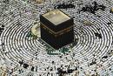
دخول الوقت
استقبال

شروط الصلاة

الطهارة

